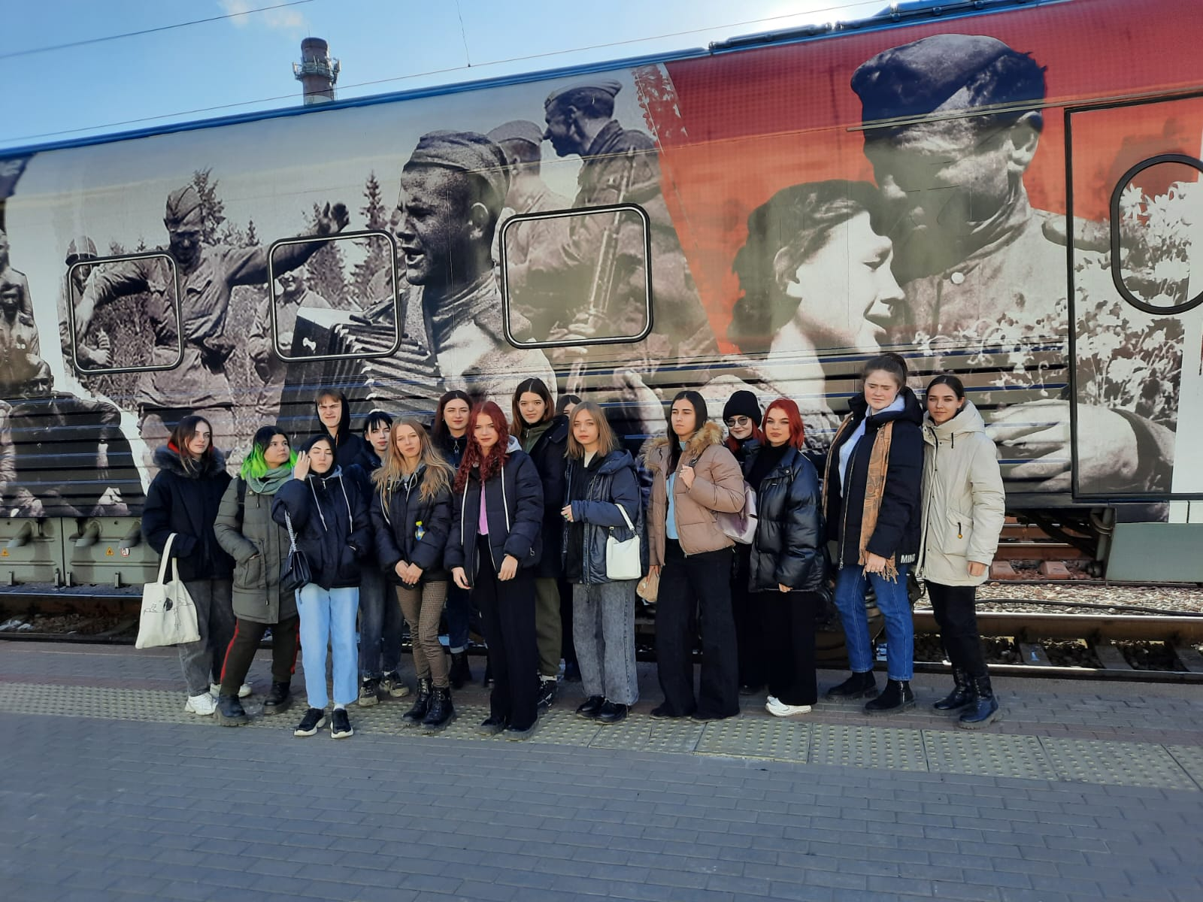
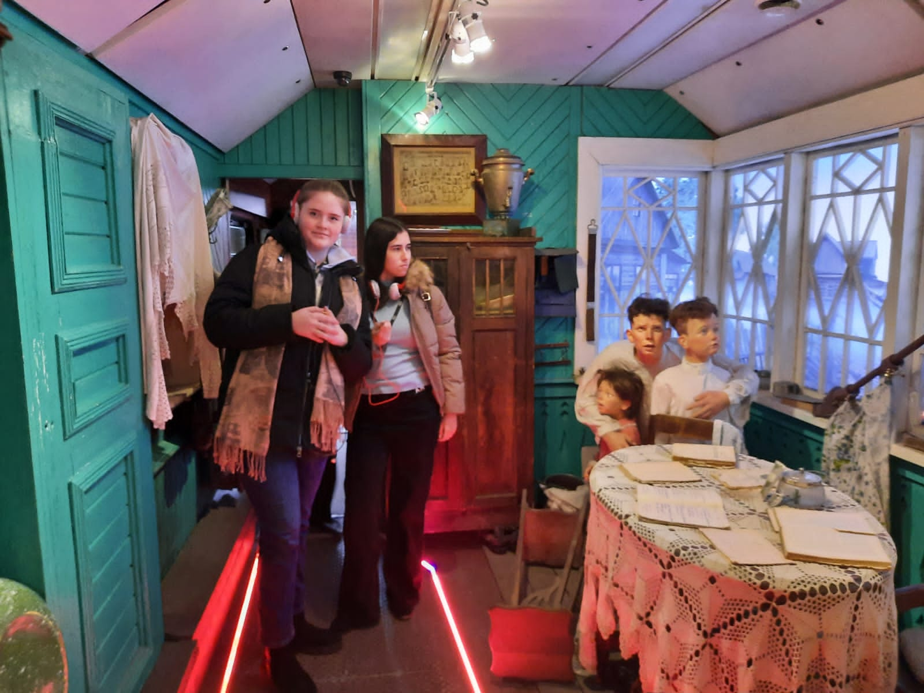

11 февраля 2023 года
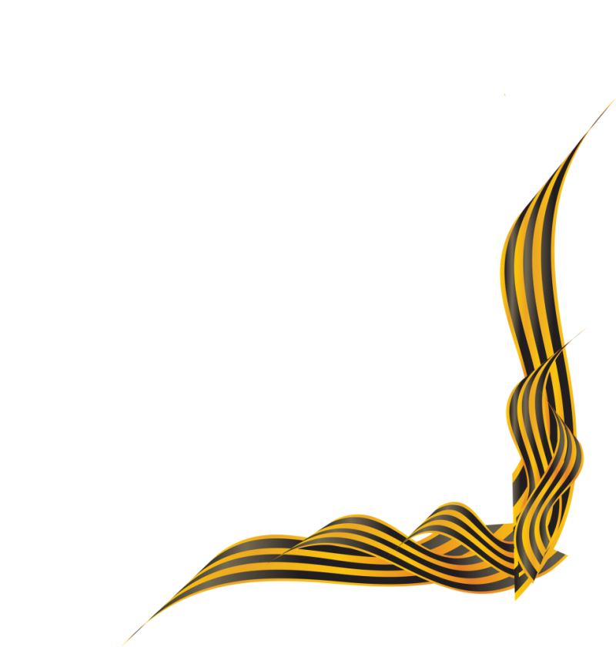
студенты ГБПОУ РО «АГТК» посетили
передвижную выставку-музей «Поезд Победы»
Выставка «Поезд Победы» является частью мероприятий,
посвященных 80-летию освобождения Ростовской области
от немецко-фашистских захватчиков.
Часть городов Ростовской области, которые вошли в маршрут этого года,
были освобождены Красной армией в феврале 1943 года.
«Поезд Победы» — первая в мире интерактивная выставка с максимальным эффектом присутствия,
размещенная в движущемся поезде.
Десять тематических вагонов посвящены отдельным событиям
или вехам Великой Отечественной войны.
